Escola Municipal de Educação Básica Augustinho Marcon
Catanduvas(SC), Agosto e setembro de 2020.
Diretora: Tatiana M. B. Menegat.
Assessora Técnica-Pedagógica: Maristela Apª. B. Baraúna.
Assessora Técnica-Administrativa: Margarete P. Dutra.
Professora: Jaqueline Demartini
2º ano

ATIVIDADE DE INGLÊS - 2º ANO – 31/08 A 04/09

CATANDUVAS, SEPTEMBER 03RD 2020
TODAY IS THURSDAY
MY BODY – MEU CORPO

ATIVIDADE 1 – IDENTIFIQUE O NOME DA PARTE DO BODY– CORPO, CIRCULE E PINTE.
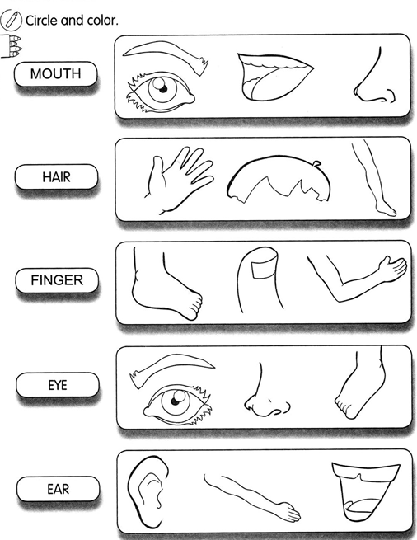

VAMOS OUVIR E CANTAR DUAS MÚSICA SOBRE O BODY – CORPO!
ONE LITTLE FINGER: https://www.youtube.com/watch?v=nrqcZZ1Nbw4
HEAD SHOULDERS KNEES AND TOES: https://www.youtube.com/watch?v=2OOaoFrArnU

